**SISTEM INFORMASI AKADEMIK PONDOK PESANTREN TAHFIDZUL QUR’AN NURUL KHOIR JAMBI BERBASIS WEB**

**Lucy Simorangkir1, Maman Rudi Yaman2**

1,2Program Studi Teknik Informatika, Universitas Nurdin Hamzah, Jambi

Email: [1lucy.simorangkir@yahoo.co.id](mailto:1lucy.simorangkir@yahoo.co.id), [2mamanrudiyaman22021998@gmail.com](mailto:2mamanrudiyaman22021998@gmail.com)

***Abstract****: Academic Information System (SIAKAD) is an application that integrates all the main processes of an Education business, into an information system supported by information technology. At the Tahfidzul Qur'an Islamic Boarding School NurulKhoir Jambi for the academic system and information delivery still use a manual system, so the delivery of information is rather slow to the public and students, for this reason a new system is needed, namely the Tahfidzul Qur'an Islamic Boarding School Academic Information System NurulKhoir Web-Based Jambi with php programming language and MySQL database. In building this Web-based Academic Information System, there are several input requirements, namely user data, tuition payment data, news data, educator data, student data, curriculum data, subject data, schedule data, learning method data, registration requirements data. For process needs such as student page processes, educator page processes and other processes. For output needs such as tuition payment data reports, student data reports, and value data reports. With this system, the public can more easily get information and provide advice to the Tahfidzul Qur'an Islamic Boarding School NurulKhoir Jambi, and it is hoped that this system will make it easier for the community and students, as well as the Tahfidzul Qur'an Islamic Boarding School NurulKhoir Jambi.*

**Keywords:***System, Information, Academic Data, Web, MySql.*

**I. PENDAHULUAN**

**1.1. Latar Belakang**

Sistem Informasi seharusnya dibangun sesuai dan selaras dengan visi, misi, dan tujuan dari organisasi, agarna nantinya ketika digunakan, sistem informasi menjadi alat yang efektif. Sistem in formasi diharapkan dapat mempunyai data dan informasi yang berkualitas. Internet saat ini telah menjadi bagian yang tidak terpisahkan dari kehidupan kita. Semua aspek kehidupan telah memulai memanfaatkan fasilitas internet, tidak hanya perusahaan yang ingin memasarkan produknya secara global. Tetapi juga pemerintahan saat ini telah menggunakan internet untuk mendapatkan kemudahan dalam memberikan layanan dan informasi. Dalam memaksimalkan suatu pekerjaan perlu adanya sistem informasi yang dapat mempermudah dalam proses pengolahan data. Salah satu sistem informasi tersebut adalah sistem informasi akademik yang berbasis *website.*

Sistem Informasi Akademik (SIAKAD) adalah satu aplikasi yang mengintegritasikan seluruh proses utama dari sebuah bisnis pendidikan, ke dalam suatu sistem informasi yang didukung oleh teknologi informasi. Penggunaan SIAKAD akan berpengaruh pada mutu layanan secara keseluruhan, termasuk layanan yang berhubungan dengan pihak diluar institusi pendidikan tersebut, selain layanan yang berhubungan dengan internal lembaga pendidikan tersebut. (Husni, N, 2019).

Pondok Pesantren Tahfidzul Qur’an Nurul Khoir Jambi merupakan salah satu lembaga pendidikan yang berada dibawah naungan Yayasan Nurul Khoir Jambi terletak di jalan Simpang Rimbo Perumahan Bougenville Lestari, Blok A1 No.16, RT 24 Kenali Besar Jambi.

Di Pondok Pesantren Tahfidzul Qur’an Nurul Khoir Jambi Sistem Informasi Akademiknya masih menggunakan sistem manual sehingga masih kurang *efisien*. Untuk mengatasi hal tersebut, maka diperlukan sistem informasi akademik Pondok Pesantren Tahfidzul Qur’an Nurul Khoir Jambi berbasis W*eb*, agar masyarakat bisa lebih mudah mendapatkan informasi dan memberikan saran ke pihak Pondok Pesantren Tahfidzul Qur’an Nurul Khoir Jambi. Sehingga hasil yang diharapkan dengan adanya sistem ini memudahkan masyarakat dan santri, serta pihak Pondok Pesantren Tahfidzul Qur’an Nurul Khoir Jambi mengelola data akademik supaya lebih *efektif* dan *efisien* serta data jadi terkomputerisasi dan terprogram dengan baik.

**1.2. Rumusan Masalah**

Adapun rumusan masalah dalam penelitian ini adalah:“Bagaimana Membangun Sistem Informasi Akademik Pondok Pesantren Tahfidzul Qur’an Nurul Khoir Jambi Berbasis W*eb*?”.

**1.3. Tujuan Penelitian**

Adapun tujuan penelitian ini adalah untuk membangun sistem informasi akademik Pondok Pesantren Tahfidzul Qur’an Nurul Khoir Jambi berbasis *web*.

**1.4. Manfaat Penelitian**

Adapun manfaat penelitian ini adalah :

1. Mempermudah pihak Pondok Pesantren Tahfidzul Qur’an Nurul Khoir Jambi dalam mengelola data akademik.
2. Pihak Pondok Pesantren Tahfidzul Qur’an Nurul Khoir Jambi menghemat biaya karena mengurangi print.
3. Dengan adanya SIAKAD Pondok Pesantren Tahfidzul Qur’an Nurul Khoir Jambi mempermudah para santri dalam mendapatkan informasi.
4. Mempermudah pihak Pondok Pesantren Tahfidzul Qur’an Nurul Khoir Jambi dalam mengelola data pendaftaran.
5. Mempermudah pihak Pondok Pesantren Tahfidzul Qur’an Nurul Khoir Jambi dalam mengelola data yang lebih efektif dan efisien.

**II. TINJAUAN PUSTAKA**

**2.1. Sistem**

Sistem adalah jaringan proses kerja yang saling terkait dan berkumpul guna untuk mencapai sebuah tujuan serta melakukan suatu kegiatan (Kadir, A, 2014).

Sistem merupakan suatu kesatuan utuh yang terdiri dari beberapa bagian yang saling berhubungan dan berinteraksi untuk mencapai tujuan tertentu.

Sehingga dapat disimpulkan bahwa sistem merupakan suatu jaringan proses atau prosedur kerja yang terdiri dari beberapa komponen yang saling terkait dan bekerja sama untuk mencapai tujuan tertentu. Sistem dapat berupa jaringan kerja dari prosedur, kumpulan komponen yang saling terkait satu sama lain, atau kegiatan pokok yang saling berhubungan.

**2.2. Informasi**

Informasi adalah data yang telah diolah menjadi sebuah bentuk yang berarti bagi penerimanya dan bermanfaat dalam pengambilan keputusan saat ini atau saat mendatang. (Andi, 2016).

Informasi merupakan data-data yang diproses sedemikian rupa sehingga memiliki maksud dan tujuan bagi setiap orang yang membutuhkan informasi tersebut.(Hasan, NF et al. 2023).

Sehingga dapat disimpulkan bahwa informasi adalah hasil dari pengolahan data yang memiliki makna dan kegunaan bagi penggunanya dalam mengambil keputusan atau tindakan tertentu. Informasi membantu orang untuk memahami dan menganalisis situasi atau kondisi tertentu sehingga dapat mengambil tindakan yang tepat dan efektif.

**2.3. Sistem Informasi**

Sistem informasi adalah sekumpulan komponen yang berfungsi mengumpulkan, menyimpan, dan mengelolah data dan bertujuan untuk memberi informasi, pegetahuan. (Hutahaean, J, 2016).

Sistem informasi merupakan kombinasi dari teknologi informasi dan aktivitas orang yang menggunakan teknologi itu untuk mendukung operasi dan manajemen (Sutabri, T, 2012).

Sehingga dapat disimpulkan bahwa sistem informasi merupakan suatu sistem yang terdiri dari beberapa komponen, seperti teknologi informasi, manusia, dan prosedur, yang bekerja bersama-sama untuk memproses dan menghasilkan informasi sehingga dapat mencapai tujuan atau sasaran dan membantu pengambilan keputusan.

**2.4.Akademik**

Akademik merupakan kegiatan-kegiatan yang berhubungan dengan pendidikan secara umum guna menghasilkan informasi yang berhubungan dalam kegiatan pendidikan (Pagaribuan & Subakti, 2019).

Akademik merupakan suatu bidang yang mempelajari kurikulum atau pembelajaran dimana salah satu fungsinya yaitu meningkatkan pengetahuan dalam segi pendidikan pembelajaran untuk dapat dikelola oleh suatu sekolah atau lembaga pendidikan.

Sehingga dapat disimpulkan bahwa akademik adalah suatu kegiatan atau bidang yang berkaitan dengan pendidikan dan pembelajaran, yang bertujuan untuk menghasilkan informasi dan meningkatkan pengetahuan dalam segi pendidikan. Kegiatan akademik meliputi proses belajar mengajar dan pengelolaan kurikulum dalam lingkungan dunia pendidikan

.

**2.5. Pesantren**

Pesantren ialah merupakan lembaga dakwah yang dekat dengan masyarakat dalam rangka merealisasikan pembangunan dan kesejehateraan masyarakat sekitarnya. Sehingga menurut Ma‟shum, yang dikutip oleh Muhammad Rusdi Rasyid bahwa fungsi pesantren semula mencakup tiga aspek yaitu fungsi religius (diniyyah), fungsi sosial (ijtimaiyyah), dan fungsi edukasi (tarbawiyyah). (Nuraeni, 2021).

Defenisi dalam buku kurikulum pesantren (model integrasi pembelajaran salaf dan khalaf) pasantren merupakan sebuah kompleks pendidikan yang terdiri dari susunan bangunan yang dilengkapi dengan sarana prasarana yang mendukung penyelenggaran pendidikan (Abror, 2020).

Sehingga dapat disimpulkan bahwa pesantren merupakan sebuah lembaga pendidikan yang terdiri dari kompleks bangunan dan sarana prasarana yang mendukung penyelenggaraan pendidikan. Selain itu, pesantren juga memiliki fungsi dakwah, sosial, dan edukasi dalam rangka membangun dan meningkatkan kesejahteraan masyarakat sekitarnya.

**III. HASIL DAN PEMBAHASAN**

**3.1. Kebutuhan Masukan (*Input*)**

Adapun kebutuhan masukan pada sistem ini terdiri dari:

1. Data admin, yaitu data admin di Pondok Pesantren Tahfidzul Qur’an Nurul Khoir Jambi.
2. Data pendaftar, yaitu data pendaftar di Pondok Pesantren Tahfidzul Qur’an Nurul Khoir Jambi.
3. Data pendidik, yaitu data pendidik di Pondok Pesantren Tahfidzul Qur’an Nurul Khoir Jambi.
4. Data santri, yaitu data santri di Pondok Pesantren Tahfidzul Qur’an Nurul Khoir Jambi.
5. Data kurikulum, yaitu data kurikulum di Pondok Pesantren Tahfidzul Qur’an Nurul Khoir Jambi.
6. Data mata pelajaran, yaitu data mata pelajaran di Pondok Pesantren Tahfidzul Qur’an Nurul Khoir Jambi.
7. Data metode belajar, yaitu data metode belajar di Pondok Pesantren Tahfidzul Qur’an Nurul Khoir Jambi.

Data pembayaran SPP, yaitu data pembayaran SPP di Pondok Pesantren Tahfidzul Qur’an Nurul Khoir Jambi.

**3.2. Kebutuhan Proses**

Adapun kebutuhan proses pada sistem ini terdiri dari: proses olah data pendaftar, proses olah data pendidik, proses olah data santri.

**3.3. Kebutuhan Keluaran (*Output*)**

Adapun data keluaran terdiri dari: laporan data santri, laporan data transkrip nilai, laporan data pembayaran SPP.

**3.4. Kebutuhan Antarmuka**

Kebutuhan antarmuka terdiri dari: antarmuka halaman utama, antarmuka halaman pendaftar, antarmuka halaman admin, antarmuka halaman pendidik, antarmuka halaman santri, antarmuka halaman kurikulum, antarmuka halaman mata pelajaran, antarmuka halaman berita.

**3.5. *Data Flow Diagram (DFD)***

Data Flow Diagram merupakan suatu cara untuk menggambarkan aplikasi secara logika, tentang bagaimana aplikasi tersebut berjalan dari satu bagian ke bagian yang lainnya, dengan menggunakan simbol-simbol dan anak panah sebagai penghubung yang menyatakan arus data dari aplikasi tersebut (Jogiyanto, HM, 2014).

Berikut ini pada Gambar 1 dapat dilihat Diagram Konteks dan DFD Level 0.



**Gambar 1.** Diagram Konteks

Diagram level 0 merupakan diagram berjenjang, diagram level 0 sangat menunjang dari pembuatan laporan secara mendetail, menjelaskan jalannya sistem yang dibangun dan turunan dari diagram level 0 ini terdapat diagram detail yang menggambarkan lebih terperinci lagi, pada Gambar 2 diagram level 0 dibawah ini terdapat beberapa entitas dan proses antara lain sebagai berikut.



**Gambar 2.** DFD Level 0

**3.6. Implementasi**

Implementasi perangkat lunak dibangun berbasis Web dengan menggunakan Bahasa Pemrograman PHP dan databasenya menggunakan PHPMyAdmin.

1. **Tampilan Halaman *Login***

Merupakan *form* awal yang akan diakses oleh admin untuk masuk ke halaman utama *administrator* dan melakukan pengolahan data. Pada *form login* ini admin harus memasukkan *username* dan *password* yang benar agar dapat mengakses halaman selanjutnya. Tampilan *form login* dapat dilihat pada gambar 3 berikut.

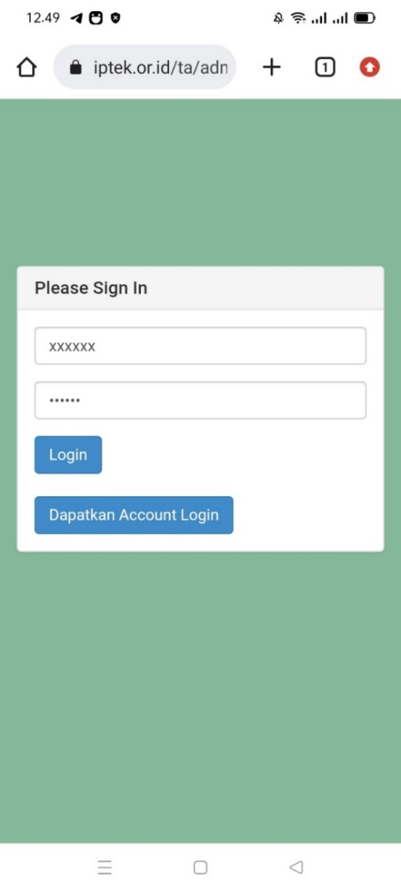

**Gambar 3.** Tampilan Halaman *Login*

1. **Tampilan Halaman Buat Akun**

Merupakan *form* yang digunakan untuk melakukan data pembuatan akun calon santri. Tampilan tersebut dapat dilihat pada gambar 4 berikut.

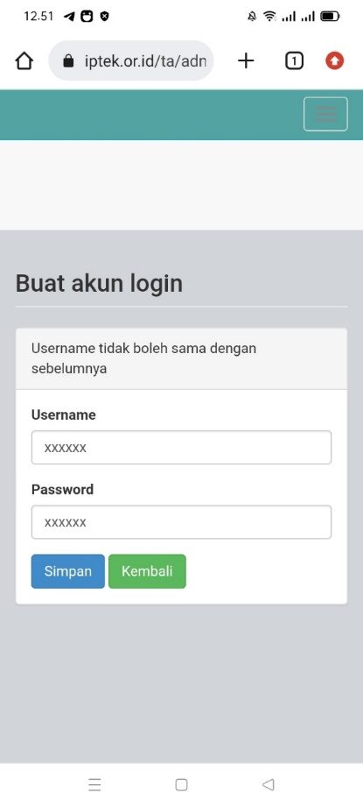

**Gambar 4.** Tampilan Halaman Buat Akun

1. **Tampilan Data Pendaftaran**

Merupakan *form* yang digunakan untuk melakukan pengelolaan data pendaftaran. Tampilan tersebut dapat dilihat pada gambar 5 berikut.

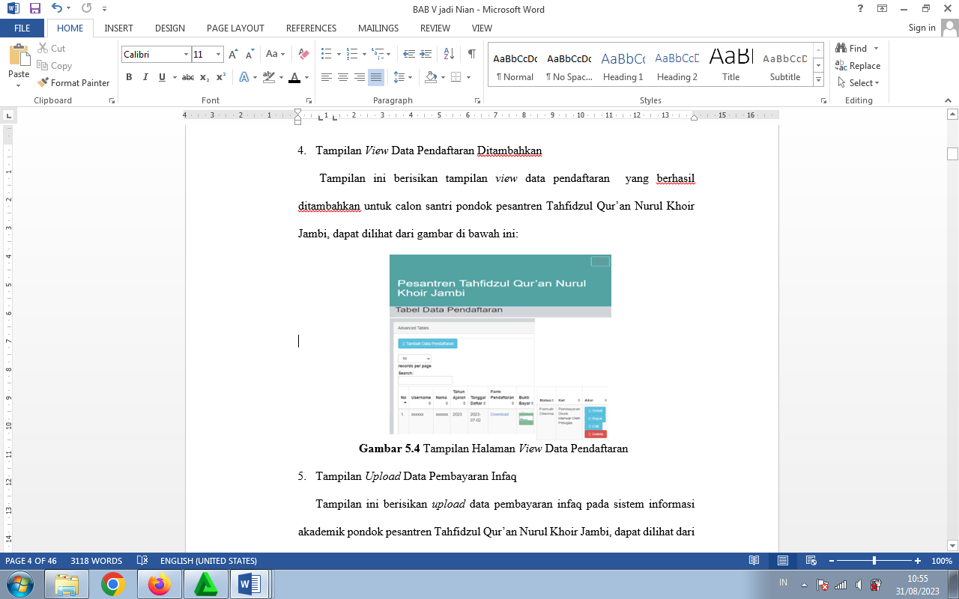

**Gambar 5.** Tampilan Data Pendaftaran

1. **Tampilan Data Pembayaran Infaq**

Merupakan *form* yang digunakan untuk melakukan pengelolaan data pembayaran infaq. Tampilan tersebut dapat dilihat pada gambar 6 berikut.

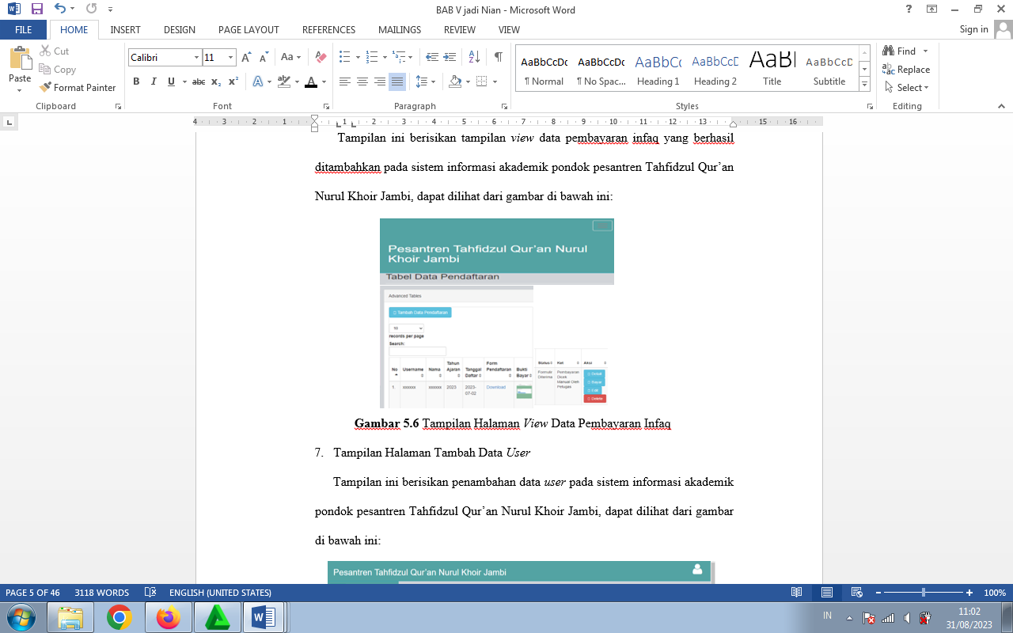

**Gambar 6.** Tampilan Data Pembayaran Infaq

1. **Tampilan** **Data User**

Merupakan *form* yang digunakan untuk melakukan pengelolaan data user. Tampilan tersebut dapat dilihat pada gambar 7 berikut.

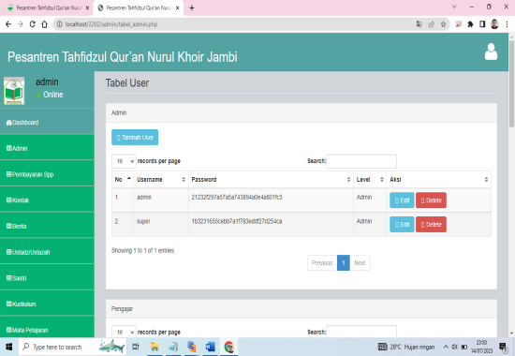

**Gambar 7.** Tampilan Data User

1. **Tampilan Data Pembayaran SPP**

Merupakan *form* yang digunakan untuk melakukan pengelolaan data pembayaran spp. Tampilan tersebut dapat dilihat pada gambar 8 berikut.

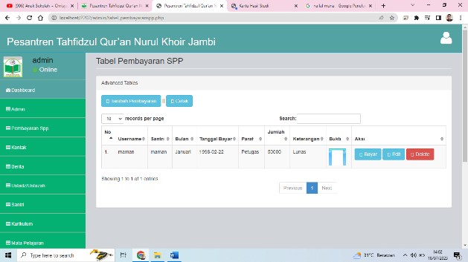

**Gambar 8.** Tampilan Data Pembayaran SPP

1. **Tampilan** **Data Berita**

Merupakan *form* yang digunakan untuk melakukan pengelolaan data berita. Tampilan tersebut dapat dilihat pada gambar 9 berikut.

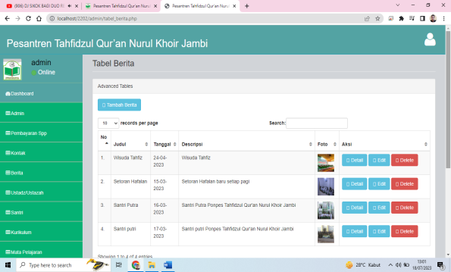

**Gambar 9.** Tampilan Data Berita

1. **Tampilan Data Pendidik**

Merupakan *form* yang digunakan untuk melakukan pengelolaan data pendidik. Tampilan tersebut dapat dilihat pada gambar 10 berikut.

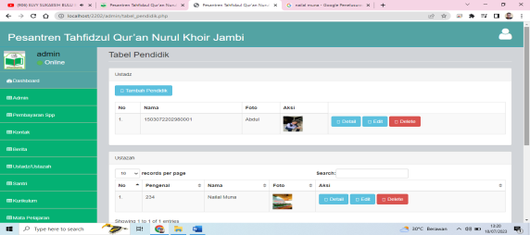

**Gambar 10.**  Tampilan Data Pendidik

1. **Tampilan Data Santri**

Merupakan *form* yang digunakan untuk melakukan pengelolaan data santri. Tampilan tersebut dapat dilihat pada gambar 11 berikut.

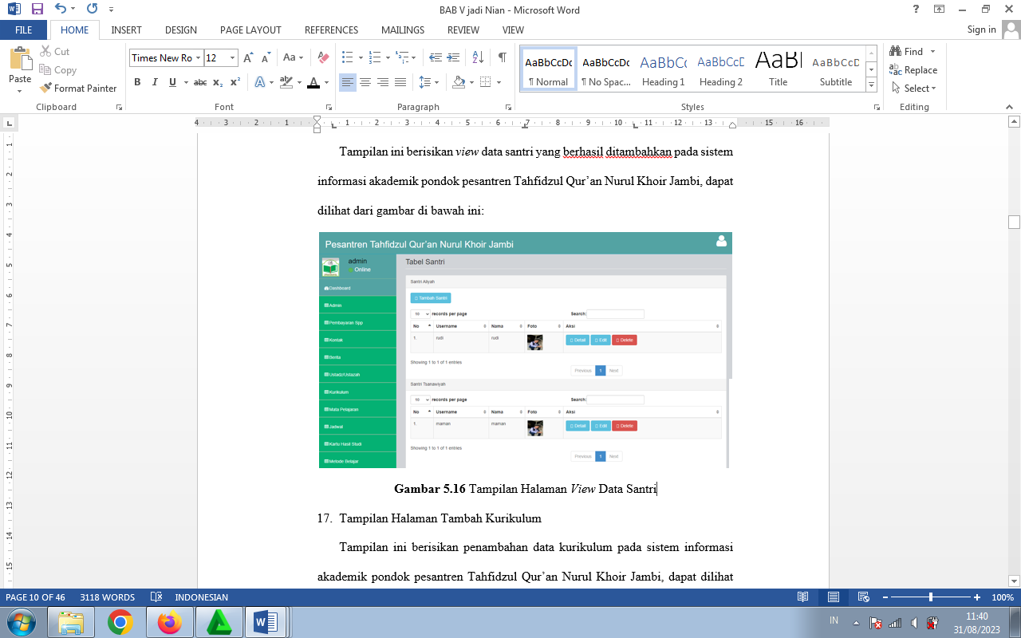

**Gambar 11.**  Tampilan Data Santriiiiiiiiiiiiiiiii

1. **Tampilan Data Kurikulum**

Merupakan *form* yang digunakan untuk melakukan pengelolaan data kurikulum. Tampilan tersebut dapat dilihat pada gambar 12 berikut.

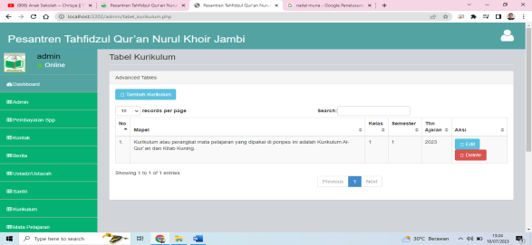

**Gambar 12.** Tampilan Data Kurikulum

1. **Tampilan** **Data Mata Pelajaran**

Merupakan *form* yang digunakan untuk melakukan pengelolaan data mata pelajaran. Tampilan tersebut dapat dilihat pada gambar 13 berikut.

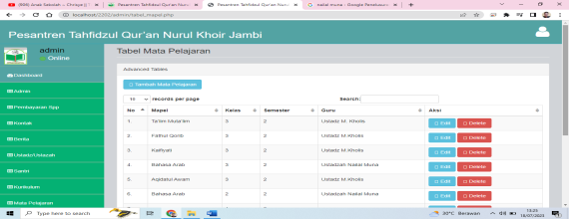

**Gambar 13.**  Tampilan Data Mata Pelajaran iiiiiiiiiiiiiiiiiiii

1. **Tampilan Data Jadwal Pelajaran**

Merupakan *form* yang digunakan untuk melakukan pengelolaan data jadwal pelajaran. Tampilan tersebut dapat dilihat pada gambar 14 berikut.

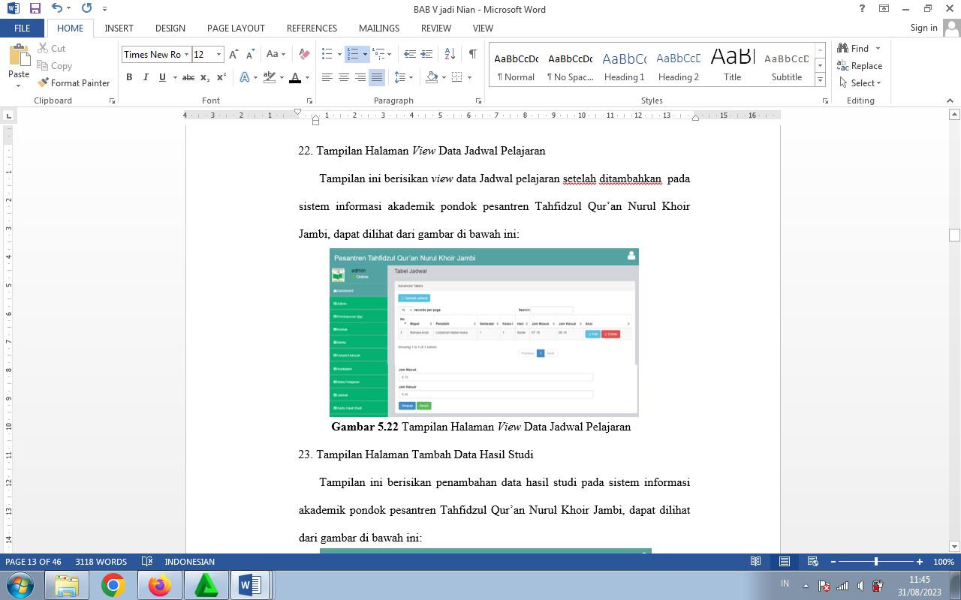

**Gambar 14.** Tampilan Data Jadwal Pelajaran

**13. Tampilan Data Hasil Studi**

Merupakan *form* yang digunakan untuk melakukan pengelolaan data hasil studi. Tampilan tersebut dapat dilihat pada gambar 15 berikut.

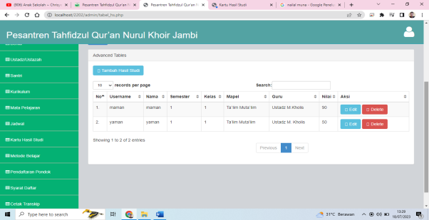

**Gambar 15.** Tampilan Data Hasil Studi iiiiiiiiiiiiiiiiii

**14. Tampilan Data Metode Belajar**

Merupakan *form* yang digunakan untuk melakukan pengelolaan data metode belajar. Tampilan tersebut dapat dilihat pada gambar 16 berikut.

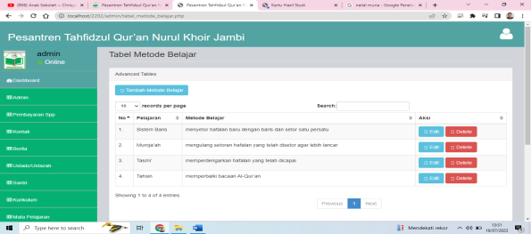

**Gambar 16.** Tampilan Data Metode Belajar

**15. Tampilan Data Syarat Daftar**

Merupakan *form* yang digunakan untuk melakukan pengelolaan data syarat daftar. Tampilan tersebut dapat dilihat pada gambar 17 berikut.

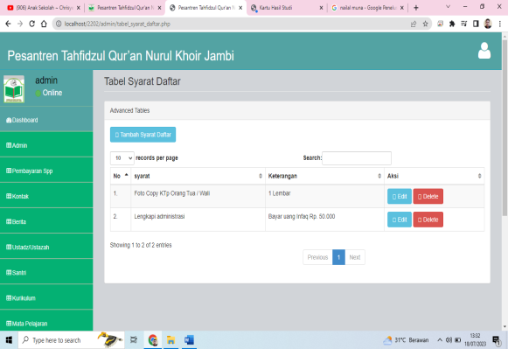

**Gambar 17.** Tampilan Data Syarat Daftar

**16. Tampilan Laporan Data Pembayaran SPP Per Santri**

Berfungsi untuk mencetak laporan data pembayaran spp persantri. Tampilan tersebut dapat dilihat pada gambar 18 berikut.

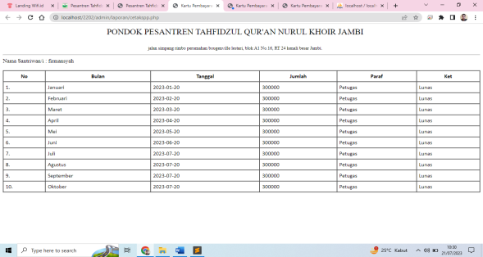

**Gambar 18.** Tampilan Laporan Data Pembayaran SPP Per Santri

**17. Tampilan Laporan Data Pembayaran SPP Keseluruhan**

Berfungsi untuk mencetak laporan data pembayaran spp keseluruhan. Tampilan tersebut dapat dilihat pada gambar 19 berikut.

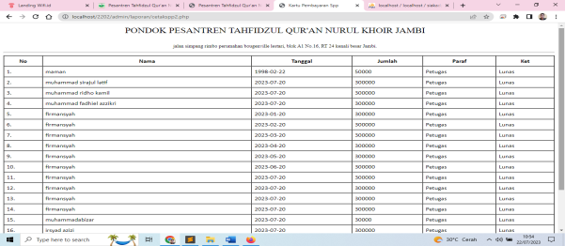

**Gambar 19.** Tampilan Data Pembayaran SPP KeseluruhaniPe

miiiiiiiiiiiiiiiiiiiiii

**18. Tampilan Laporan Data Kartu Hasil Studi**

Berfungsi untuk mencetak laporan data kartu hasil studi. Tampilan tersebut dapat dilihat pada gambar 20 berikut.

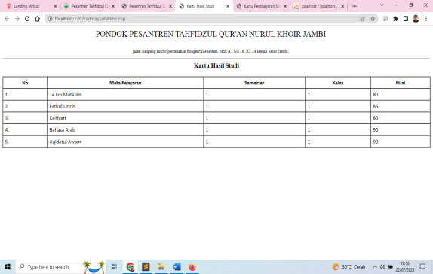

**Gambar 20.** Tampilan Laporan Data Kartu Hasil Studi

**19. Tampilan Laporan Data Transkip Nilai**

Berfungsi untuk mencetak laporan data transkip nilai. Tampilan tersebut dapat dilihat pada gambar 21 berikut.

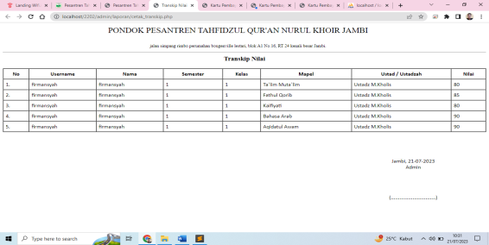

**Gambar 21.** Tampilan Laporan Data Transkip Nilai iiii

iiiiiiiiiiiiiii

**20. Tampilan Laporan Data Santri Persantri**

Berfungsi untuk mencetak laporan data santri persantri. Tampilan tersebut dapat dilihat pada gambar 22 berikut.

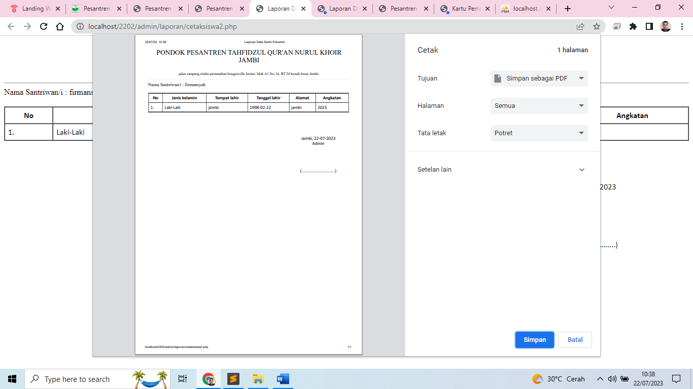

**Gambar 22.** Tampilan Laporan Data Santri Persantriiiiiii

iiiiiiiiiiiii

**21. Tampilan Laporan Data Santri Keseluruhan**

Berfungsi untuk mencetak laporan data santri keseluruhan. Tampilan tersebut dapat dilihat pada gambar 23 berikut.

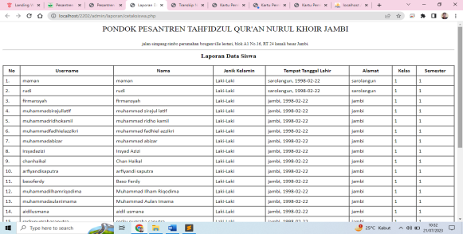

**Gambar 23.** Tampilan Laporan Data Santri Keseluruhaniiiiiii

**IV. PENUTUP**

**4.1. Kesimpulan**

Berdasarkan hasil pembahasan di atas, maka dapat disimpulkan sebagai berikut:

1. Sistem informasi akademik pondok pesantren Tahfidzul Qur’an Nurul Khoir Jambi Berbasis *Web* ini, dibangun menggunakan bahasa pemrograman *web* dan *MySQL* sebagai databasenya.
2. Sistem informasi akademik pondok pesantren Tahfidzul Qur’an Nurul Khoir Jambi Berbasis *Web* ini, merupakan suatu cara untuk memudahkan pihak pondok pesantren dalam memberikan informasi kepada masyarakat.
3. Sistem informasi akademik pondok pesantren Tahfidzul Qur’an Nurul Khoir Jambi berbasis *Web* ini, memudahkan masyarakat dalam mendapatkan informasi berita mengenai pondok pesantren.
4. Sisteminformasi akademik pondok pesantren Tahfidzul Qur’an Nurul Khoir Jambi berbasis *Web* ini, dapat menyajikan informasi pendidik, informasi santri, informasi berita pondok, informasi kurikulum, dan informasi lainya.
5. Sistem informasi akademik pondok pesantren Tahfidzul Qur’an NurulKhoir Jambi berbasis *Web* ini, dapat menampilkan laporan yang terdiri dari laporan santri, laporan pembayaran, dan laporan hasil studi.

**4.2. Saran**

Adapun saran-saran yang dapat dikemukakan adalah:

1. Sebelum melakukan implementasi maka harus dilakukan persiapan infrastruktur seperti menyediakan komputer yang sesuai dengan spesifikasi agar sistem informasi akademik pondok pesantren Tahfidzul Qur’an Nurul Khoir Jambi berbasis *Web* ini, dapat dijalankan dengan baik.
2. Mengadakan pelatihan kepada staf yang bertugas mengolah dan memanajemen suatu sistem informasi akademik pondok pesantren Tahfidzul Qur’an Nurul Khoir Jambi berbasis *Web* yang telah ada.
3. Melakukan sosialisasi kepada para santri supaya bisa mengetahui dan menggunakan sistem ini.
4. Diharapkan *website* ini memberikan kemudahan dalam memperoleh informasi, karena data tersimpan dalam *database* sehingga semua data dan informasi terdokumentasi dengan baik.
5. Diharapkan Sistem informasi akademik pondok pesantren Tahfidzul Qur’an Nurul Khoir Jambi Berbasis *Web* ini dapat dikembangkan lagi oleh peneliti selanjutnya.

**DAFTAR REFERENSI**

Abror, D, Kurikulum Pesantren (Model Integrasi Pembelajaran Salaf dan Khalaf), 2020, Yogyakarta, Deepublish.

Andi, Perancangan Sistem Informasi dan Aplikasinya, 2016 , Gava Media, Yogyakarta.

Hasan, NF et al, Dasar Analisa Perancangan Sistem Informasi, 2023, Yayasan Cendikia Mulia Mandiri.

Husin, N, Perancangan Sistem Informasi Akademik Berbasis Web Pada SDN Jatisampurna X. Jurnal Esensi Infokom: Jurnal Esensi Sistem Informasi dan Sistem Komputer, 2019, 3(2), 13-17. <<https://ibn.e-journal.id/index.php/KOMPUTASI/article/download/331/260>>

Hutahaean, J, Konsep Sistem Informasi, 2016, Deepublish, Yogyakarta.

Jogiyanto, HM, Analisis dan Perancangan Sistem Informasi, 2014, Wedatama Widya Sastra, DKI Jakarta.

Kadir, Abdul, Perancangan Sistem Informasi Edisi Revisi, 2014,CV. Andi Offset ,Yokyakarta.

Nuraeni, N, Eksistensi Pesantren dan Analisis Kebijakan Undang-Undang Pesantren. Al-Hikmah (Jurnal Pendidikan dan Pendidikan Agama Islam), 2021, 3(1), 1-14.

<<http://www.ejournal.uniks.ac.id/index.php/Alhikmah/article/download/968/796>>

Pangaribuan, I., &Subakti, F, Sistem Informasi Akademik Berbasis Web pada SMK (Sekolah Menengah Kejuruan) Teknologi Industri Pembangunan Cimahi. Jurnal Teknologi Dan Informasi, 2019, 9(2), 128-137.